網站名：SPlusがな

🎯 日文動態歌詞學習系統「SPlusがな」 — 系統開發架構規格書
一、 專案概述
1.1 開發背景與目的
本專案旨在打造一個專為日文學習者設計的動態歌詞同步與漢字注音（Furigana）系統。使用者只需輸入 YouTube 的日文歌曲連結，系統即可自動化完成歌曲資訊抓取、歌詞搜尋、AI 漢字平假名標註，並在前端網頁實現與 YouTube 影片完全同步的動態歌詞捲動面板。
1.2 核心設計原則
- 零成本開發： 全面採用具有佛心免費額度（Free Tier）且安全無防爆帳單風險的雲端託管平台（Vercel、Render、Supabase、Google AI Studio）。
- 前後端分離與非同步優化： 前端處理輕量資料與 UI 互動；耗時的爬蟲與 AI 業務邏輯切離至獨立後端，並透過前端預喚醒機制（Pre-warm）克服免費伺服器冷啟動延遲。
- 極簡安全認證： 整合第三方 OAuth（Google/LINE），免除自主維護密碼雜湊與 Session 安全性之研發成本。
二、 系統架構與技術棧選型 (System Architecture & Technology Stack)
2.1 總體架構拓撲
本系統採用前後端分離（Decoupled）架構，並引入 Serverless（無伺服器架構）與託管式資料庫服務。
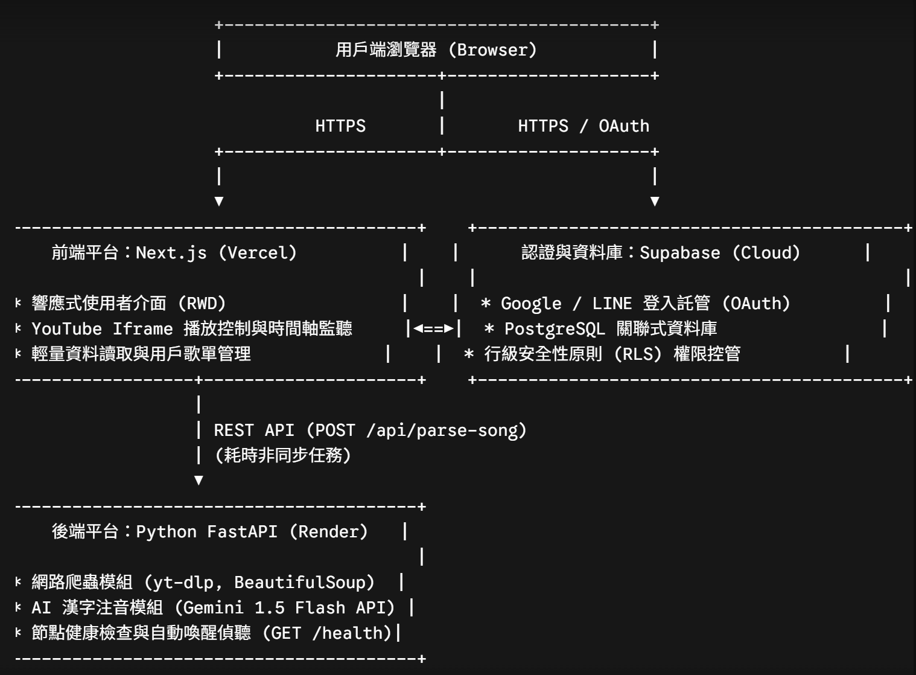
2.2 技術棧清單與選型理由
元件名稱 | 選用技術/平台 | 方案與成本 | 選型理由
前端框架 | Next.js 14+ (App Router) | 免費 (Vercel Hobby) | 1. 支援 React 生態系與 Tailwind CSS 快速開發。  2. 完美的 Vercel 整合，免去伺服器設定。  3. 與 Claude Code 協作效率極佳。
前端部署 | Vercel | 免費 (永久免費額度) | 1. 自動分配含 SSL (HTTPS) 的子網域 (*.vercel.app)。  2. 流量超標直接暫停網站，承諾絕不扣款/寄送帳單，無防爆風險。
後端框架 | Python (FastAPI / Flask) | 免費 (Render Free) | 1. Python 在網路爬蟲（BeautifulSoup）生態系最成熟。  2. 易於處理複雜的字串標註與 AI API 串接。
後端部署 | Render (Web Services) | 免費 (永久免費額度) | 1. 提供免費 Docker/Python 執行環境。  2. 支援環境變數隱藏 API Key。  3. 15分鐘無流量自動休眠，可透過前端發送 Ping 請求自動喚醒。
資料庫 & 認證 | Supabase (PostgreSQL) | 免費 (Free Tier) | 1. 提供免費的託管式 PostgreSQL 關聯資料庫。  2. 自帶 Google / LINE 第三方登入 SDK，安全性完全託管，免去自建登入系統的漏洞風險。
人工智慧 API | Gemini 1.5 Flash | 免費 (Google AI Studio) | 1. 免費版提供每分鐘 15 次請求 (15 RPM)，個人開發絕對充足。  2. 模型對日文文本理解力強，能完美輸出帶 <ruby> 標籤之 HTML。
樣式與響應式 | Tailwind CSS | 開源免費 | 透過原子化 Class（如 md:flex-row flex-col）極速實作 RWD 電腦與手機版型切換。
三、 功能模組詳細規格 (Functional Module Specifications)
3.1 使用者認證模組 (Authentication Module)
- 功能描述： 系統不提供傳統「帳號/密碼」註冊，全權委託 Supabase Auth 處理。
- 登入管道：
  - Google 登入： 串接 Google Cloud Console Client ID。
  - LINE 登入： 串接 LINE Developers Channel ID / Secret。
- 安全性設計：
  - 前端透過安全導向（Redirect）至第三方認證頁面，回傳後取得 JWT Token。
  - 敏感請求皆以 HTTPS（POST）傳輸。
  - 資料庫啟用 RLS (Row Level Security) 策略，確保使用者 A 絕對無法透過 API 修改或讀取使用者 B 的私有歌單。
3.2 網路爬蟲與 AI 標註模組 (Parser & AI Engine)
當用戶在前端輸入 YouTube 網址並送出後，觸發此流程：
- YouTube 資訊抓取： 後端 Render 透過 yt-dlp 庫，解析輸入的 URL，提取 video_id、title（歌名）、uploader/artist（歌手）、以及 thumbnail_url（高解析度預覽封面）。
- 歌詞自動搜尋：
  - 利用內建搜尋引擎或針對知名歌詞網（如 Uta-Net、歌ネット）發送請求。
  - 以 歌名 + 歌手 + 歌詞 為關鍵字進行精準爬取，抓取包含漢字與假名的原始日文文本。
- Gemini AI 漢字注音化：
  - 後端將抓取到的純文字歌詞包裝進特定的 System Prompt 中。
  - Prompt 範例：
"你是一位精通日文與網頁工程的助手。請將以下日文歌詞中的所有漢字，轉換為 HTML 規範的 <ruby> 與 <rt> 標籤，用以標註平假名（Furigana）。範例：漢字 必須轉換為 <ruby>漢字<rt>かんじ</rt></ruby>。請直接回傳轉換後的歌詞文本，不要包含任何 Markdown 標記、代碼區塊或是額外的解釋言論。"
- 例外處理（手動修正）： 若爬蟲抓取之歌詞網址錯誤，前端提供一個輔助區塊，允許使用者手動貼上正確的歌詞網址，或直接將歌詞文字貼入文本框，重新發送給後端 AI 進行標註。
3.3 動態歌詞與影音同步模組 (Dynamic Sync & Player Module)
- YouTube 嵌入： 前端載入 YouTube Iframe Player API，隱藏或客製化部分控制器。
- 時間軸（LRC）對齊機制：
  - 初版策略： 由於爬蟲網頁通常不帶有時間軸，歌詞寫入資料庫時，預設時間軸欄位 time_marker 為 0.0。
  - 微調介面（打點器）： 系統提供一個「時間軸編輯模式」，使用者一邊播放歌曲，在歌曲唱到該句的瞬間按下「空白鍵」或「確認鍵」，前端 JavaScript 即刻擷取 player.getCurrentTime() 並寫入該行歌詞的 time_marker 中。
- 動態高亮捲動 (RWD互動)：
  - 系統啟動計時器監聽 player.getCurrentTime()。
  - 當 currentTime >= lyrics_lines[i].time_marker 且 currentTime < lyrics_lines[i+1].time_marker 時，將第 i 句歌詞定義為 Active 狀態。
  - Active 狀態之歌詞在 CSS 上套用：字體放大、顏色變更（如變更為亮黃色或明藍色）、加入陰影。
  - 調用 JavaScript element.scrollIntoView({ behavior: 'smooth', block: 'center' })，使當前歌詞永遠保持在歌詞面板的正中央。
  - 反向跳轉： 使用者在右側歌詞面板點擊任意一句歌詞，系統呼叫 player.seekTo(time_marker)，影片將自動跳轉到該時間點播放。
四、 網頁 UI/UX 響應式規劃 (RWD Wireframe Specification)
本網頁全面支援跨平台（行動裝置/平桌/電腦）自適應佈局。
4.1 電腦端佈局 (Desktop Layout - 寬度 >= 768px)
- 採用左右雙欄（Flex Row）佈局。
- 左側欄 (固定寬度 45%)： 內嵌 YouTube 播放器、歌曲標題、歌手資訊、收藏至歌單按鈕。
- 右側欄 (彈性寬度 55%)： 獨立滾動（Overflow-y-auto）的歌詞展示區。漢字上方皆有清晰的平假名標音。
4.2 行動端佈局 (Mobile Layout - 寬度 < 768px)
- 採用上下單欄（Flex Column）佈局。
- 上方區塊： 滿版置頂（Sticky top）的 YouTube 播放器。確保使用者在捲動歌詞時，影片畫面不會消失。
- 下方區塊： 歌詞滾動展示區，調大行距（Line-height），防範手機用戶誤觸。
五、 開發與部署實施步驟 (Implementation Roadmap)
5.1 階段一：基礎環境建置與優化冷啟動 (第 1-2 週)
- 建立 GitHub 儲存庫，配置 Next.js 前端與 Python FastAPI 後端目錄。
- 註冊 Supabase，設定認證（Authentication）重定向 URL。
- 於 Next.js 首頁（或全站層級 layout.js）撰寫 useEffect 邏輯：
JavaScript
useEffect(() => {
// 當使用者造訪網頁時，默默發送 Ping 給 Render 後端，提前觸發自動喚醒機制
fetch('https://your-backend.onrender.com/health');
}, []);
5.2 階段二：後端爬蟲與 AI 核心開發 (第 3-4 週)
- 在 Render 後端實作 yt-dlp 解析邏輯與歌詞網 BeautifulSoup 爬蟲。
- 申請 Google AI Studio API Key，將其配置於 Render 後端環境變數（Environment Variables）中。
- 測試 AI 輸出品質，微調 System Prompt 確保 HTML <ruby> 標籤 100% 閉合且無亂碼。
5.3 階段三：前端動態同步與資料庫串接 (第 5-6 週)
- 在 Next.js 前端導入 YouTube Iframe API，並撰寫歌詞高亮與自動捲動算法。
- 開發「時間軸打點微調器」介面。
- 串接 Supabase SDK，實作使用者登入、歌單新增、刪除與讀取之 RLS 驗證。
- 將前端專案推上 Vercel，後端推上 Render，完成全系統上線。
文件結束，接下來是資料庫規格。

資料庫(不用寫資料庫sql，我會放在Supabase，但是要把網站本身的程式碼與這個資料庫連接的部分寫好)
在設計這套資料庫時，有三個核心邏輯：
- 一對多（One-to-Many）： 一首歌曲（songs）會有「很多行」動態歌詞（lyrics_lines）。
- 多對多（Many-to-Many）： 一個使用者（users）可以收藏很多首歌，一首歌也可以被很多使用者收藏。因此需要一張「歌單/收藏對照表（playlists）」。
- 唯一性（Unique Constraint）： 相同的 YouTube 影片不應該重複建立，用 youtube_id 作為唯一值。
1. 使用者擴展表 (users)
說明： Supabase Auth 會自動把註冊的用戶存在內建的 auth.users 表中。為了方便前端讀取與關聯頭像，我們建立這張公開表，並用外鍵（FK）與系統帳號串接。
欄位名稱 (Column) | 資料型態 (Data Type) | 約束/屬性 (Constraints) | 欄位說明 (Description)
id | UUID | PRIMARY KEY, FOREIGN KEY -> auth.users(id) | 使用者唯一識別碼 (與登入系統連動)
display_name | VARCHAR(255) | NOT NULL | 使用者暱稱 (由 Google/LINE 登入時取得)
avatar_url | TEXT | NULLABLE | 使用者大頭貼網址
created_at | TIMESTAMPTZ | DEFAULT NOW() | 帳號建立時間（帶時區）
2. 歌曲主表 (songs)
說明： 儲存由後端 Render 爬蟲抓回來的 YouTube 基本資訊。
欄位名稱 (Column) | 資料型態 (Data Type) | 約束/屬性 (Constraints) | 欄位說明 (Description)
id | BIGSERIAL | PRIMARY KEY, AUTO INCREMENT | 歌曲在系統內的唯一流水號 ID
youtube_id | VARCHAR(11) | UNIQUE, NOT NULL | YouTube 網址中的 11 位影片代碼
title | VARCHAR(255) | NOT NULL | 歌名
artist | VARCHAR(255) | NOT NULL | 歌手 / 樂團名稱
thumbnail_url | TEXT | NOT NULL | YouTube 影片封面預覽圖網址
duration | INTEGER | NOT NULL | 歌曲總長度（單位：秒）
source_url | TEXT | NULLABLE | 爬取歌詞的原始網頁連結（留作紀錄或手動修改備用）
created_at | TIMESTAMPTZ | DEFAULT NOW() | 這首歌第一次被建立的時間
3. 動態歌詞明細表 (lyrics_lines)
說明： 這是本專案最核心的表。每一行歌詞都是獨立的一筆資料。手動打點就是更新這張表的 time_marker 欄位。
欄位名稱 (Column) | 資料型態 (Data Type) | 約束/屬性 (Constraints) | 欄位說明 (Description)
id | BIGSERIAL | PRIMARY KEY, AUTO INCREMENT | 每一行歌詞的獨立 ID
song_id | BIGINT | FOREIGN KEY -> songs(id)  ON DELETE CASCADE | 屬於哪一首歌。當歌曲被刪除時，相關歌詞自動連帶刪除。
line_number | INTEGER | NOT NULL | 歌詞的行號順序 (第 1 句、第 2 句...)，前端排序用。
time_marker | NUMERIC(6, 2) | NOT NULL, DEFAULT 0.00 | 手動打點的核心欄位。 這句歌詞開始的秒數（支援小數點後兩位，例如 124.55）
raw_text | TEXT | NOT NULL | 原始日文歌詞（純文字，無標音）
html_text | TEXT | NOT NULL | 經 Gemini API 處理過、帶有 <ruby> 標籤的標音網頁碼。
4. 用戶歌單/收藏關聯表 (playlists)
說明： 用來記錄哪個使用者收藏了哪幾首歌。這是一張「多對多」的橫向連接表。
欄位名稱 (Column) | 資料型態 (Data Type) | 約束/屬性 (Constraints) | 欄位說明 (Description)
id | BIGSERIAL | PRIMARY KEY | 紀錄唯一 ID
user_id | UUID | FOREIGN KEY -> users(id)  ON DELETE CASCADE | 收藏者的使用者 ID
song_id | BIGINT | FOREIGN KEY -> songs(id)  ON DELETE CASCADE | 被收藏的歌曲 ID
created_at | TIMESTAMPTZ | DEFAULT NOW() | 用戶點擊「加入歌單」的時間
- 額外約束 (Table Constraint)： UNIQUE (user_id, song_id)
  - 註：必須設定聯合唯一索引，防止同一個使用者對同一首歌重複點擊收藏，導致資料庫出現重複髒資料。

雲端服務手動設定清單
以下是你需要自己在各平台操作的步驟：

1. GitHub（第一步，其他平台都需要連它）
- 建立新 Repository（例如 splus-gana）
- 把整個 SPlusgana/ 資料夾推上去
- 注意：.env.local 和 backend/.env 不要推上去（記得加入 .gitignore）

2. Supabase（資料庫 + 認證）
- 到 supabase.com 建立新 Project
- 在 Table Editor 或 SQL Editor 建立 4 張表（依文件的欄位定義）：users、songs、lyrics_lines、playlists
- 在 Authentication → Providers 開啟：
  - Google：需要貼入 Google Cloud 的 Client ID + Secret
  - LINE：需要貼入 LINE Developers 的 Channel ID + Secret
- 到 Settings → API 複製：
  - Project URL → 填入前端 .env.local 的 NEXT_PUBLIC_SUPABASE_URL
  - anon public key → 填入 NEXT_PUBLIC_SUPABASE_ANON_KEY
  - service_role key → 填入後端 .env 的 SUPABASE_SERVICE_ROLE_KEY
- 在 Authentication → URL Configuration 設定 Redirect URL（Vercel 部署後的網址）

3. Google Cloud Console（Google 登入）
- 到 console.cloud.google.com 建立新 Project
- 啟用 Google+ API 或 Google Identity
- 建立 OAuth 2.0 憑證 → 填入 Supabase 提供的 Callback URL
- 複製 Client ID + Secret → 貼到 Supabase Google Provider 設定

4. LINE Developers（LINE 登入，可選）
- 到 developers.line.biz 建立 Provider + Channel（選 LINE Login）
- 填入 Callback URL（Supabase 提供）
- 複製 Channel ID + Secret → 貼到 Supabase LINE Provider 設定

5. Google AI Studio（Gemini API Key）
- 到 aistudio.google.com
- 點 Get API key → 建立 API Key
- 複製 → 填入後端 .env 的 GEMINI_API_KEY

6. Render（後端部署）
- 到 render.com → New → Web Service
- 連結 GitHub repo，選 backend/ 目錄
- 設定：
  - Runtime: Python
  - Build Command: pip install -r requirements.txt
  - Start Command: uvicorn main:app --host 0.0.0.0 --port $PORT
- 在 Environment 填入三個 Key（Gemini、Supabase URL、Supabase Service Role Key）
- 部署後複製網址 → 填入前端 .env.local 的 NEXT_PUBLIC_BACKEND_URL

7. Vercel（前端部署）
- 到 vercel.com → Import Git Repository
- 選 GitHub repo，設定 Root Directory 為 frontend
- 在 Environment Variables 填入：
  - NEXT_PUBLIC_SUPABASE_URL
  - NEXT_PUBLIC_SUPABASE_ANON_KEY
  - NEXT_PUBLIC_BACKEND_URL（Render 的網址）
- Deploy

